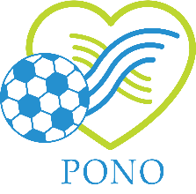
Razvoj platforme namenjene zmanjševanju poškodb nogometašev

Avtorji: dr. Darjan Smajla, Fakulteta za vede o zdravju, Univerza na Primorskem
dr. Nejc Šarabon, Fakulteta za vede o zdravju, Univerza na Primorskem; S2P, Science to practice, Ljubljana

Nogomet saj je to eden od najbolj razširjenih športov v Sloveniji (49.091 registriranih igralcev). Prvi pilotni projekt katerega cilj je zmanjševanje poškodb v slovenskem športu se osredotoča prav na ta šport zaradi njegove množičnosti in narave športa, kar prispeva k velikem število poškodb (1,5-7,6 poškodb na 1000 ur treninga, oz. 12-35 poškodb na 1000 ur tekem). Poškodbe posledično povzročajo odsotnost s trenažnega procesa, dodatno ekonomsko breme ter skrajšanje tekmovalne kariere igralcev.
V sklopu Študentskih inovativnih projektov za družbeno korist (ŠIPK PONO – Razvoj platforme namenjene zmanjševanju poškodb nogometašev) Fakulteta za vede o zdravju v sodelovanju z Nogometno zvezo Slovenije razvija spletno platformo namenjeno zmanjševanju poškodb nogometašev.
- Spletna platforma za zmanjševanje poškodb v nogometu: www.pono.si
- Prosto dostopni vadbeni program
- 10 najbolj pogostih poškodb
- Podpora pri prevenciji poškodb in okrevanju po poškodbi v nogometu
- Ambicija: priprava programov za različne športne panoge



Namen razvoja spletne platforme je podpora trenerjem, strokovnim delavcem v športu, športnikom in staršem mladih športnikov pri soočanju z najpogostejšimi akutnimi in kroničnimi poškodbami v nogometu. Zmanjševanje števila poškodb je možno doseči s sodobnimi in na znanstvenih dokazih utemeljenimi preventivnimi in rehabilitacijskimi programi. Na podlagi znanstvene literature so na spletni platformi predstavljeni preventivni in pozno rehabilitacijski vadbeni protokoli za 10 najbolj pogostih poškodb v nogometu (5 akutnih in 5 kroničnih poškodb).
Na spletni platformi lahko najdete informacije o izvedbi rehabilitacijskih in preventivnih programih za: zvin gležnja, poškodbo zadnje stegenske mišice, poškodbo sprednje križne vezi, poškodbo mečne mišice in poškodbo sprednje stegenske mišice. Pri kroničnih poškodbah gre za bolečino, ki se pojavi postopoma (nima jasnega začetka kot akutna poškodba ob udarcu ali padcu) in se pojavlja večkrat. Kronične poškodbe imajo manjšo pojavnost v nogometu v primerjavi z akutnimi, vendar lahko povzročijo dolgotrajnejšo rehabilitacijo. Na spletni platformi lahko najdete informacije o izvedbi rehabilitacijskih in preventivnih programov za: patelarno tendinopatijo, ahilarno tendinopatijo, kronično bolečino v dimljah, iliotibialni sindrom in kronično bolečino v ledvenem delu hrbtenice.
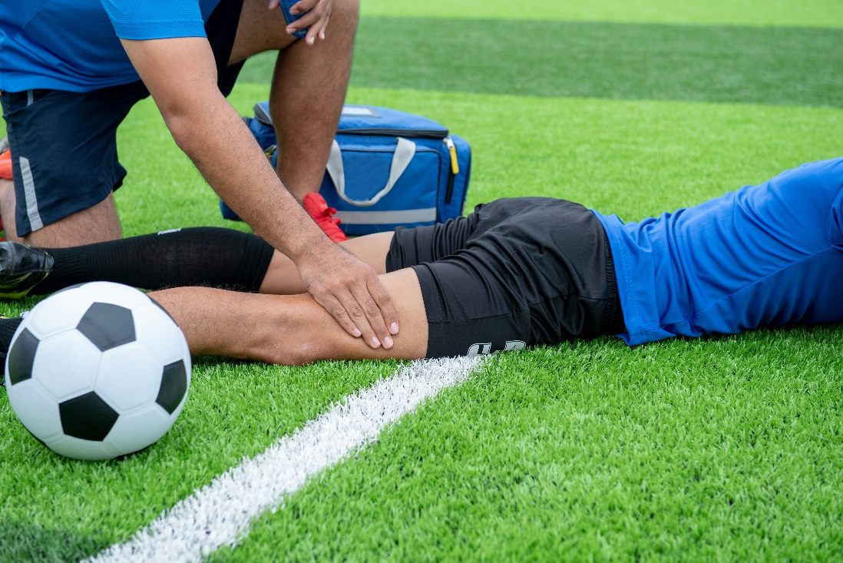
Rezultati znanstvenih raziskav nakazujejo, da med tekmovalno nogometno sezono pogosteje prihaja do akutnih poškodb, medtem ko so v pripravljalnem obdobju bolj pogoste preobremenitve poškodbe. Zasnovani programi zato zajemajo oba tipa poškodb. Največji poudarek programov bo na spodnjih okončinah, saj na tem predelu prihaja do največjega števila poškodb (87%). Za akutne poškodbe je značilno, da se zgodijo ob nenadnem dogodku – padcu, udarcu, doskoku, skoku ali šprintu. Glede na to, da je nogomet kontaktni šport, ki vsebuje veliko dvobojev in visoko intenzivnega gibanja je pojavnost akutnih poškodb v nogometu zelo visoka.
Vsi vadbeni programi so prosto dostopni in enostavni za končne uporabnike. Cilj njenega razvoja platforme je dvig ozaveščenosti in prenos znanj za preprečevanje poškodb v nogometu. Samo s kakovostnimi vadbenimi programi lahko odpravimo mišična/gibalna neravnovesja in utrjujemo kakovostne temeljne gibalne vzorce, ki sta glavna vzvoda za ukrepanja zoper akutnih in kroničnih poškodb v nogometu. Za razvoj platforme smo se odločili, ker v slovenskem prostoru ni mogoče zaslediti prosto dostopne spletne platforme ali zbranega gradiva v slovenskem jeziku s preventivnimi programi in programi za vračanje na športni teren. Številni klubi nimajo dovolj dobre strokovne podpore za uspešno in učinkovito preventivo. Športniki so po končanem ambulantnem zdravljenju velikokrat prepuščeni sami sebi, kar vpliva na uspešnost in hitrost vračanja na športni teren. Spletna platforma omogoča enostavno uporabo in dostopnost kakovostnih preventivnih programov za trenerje, strokovne delavce v športu, igralce in starše mladih igralcev. Z ustrezno promocijo s pomočjo NZS spletna platforma nudi dober potencial za zmanjševanje števila akutnih in kroničnih poškodb v nogometu ter uspešnejše in hitrejše vračanje na teren po športni poškodbi.

V obdobju, ki prihaja bodo za reševanje problematike poškodb v športu pozvane tudi druge športne zveze ob sodelovanju Olimpijskega komiteja Slovenije. Vrsta in pojavnost športnih poškodb se med različnimi športi razlikuje, zato je v bodoče naša ambicija pripraviti podobne spletne programe za pereče poškodbene probleme, s katerimi se soočajo različni športi oziroma športne zveze. Na podlagi retrospektivnih spletnih vprašalnikov zbiramo podatke o najpogostejših športnih poškodbah za različne športe. Na ta način bi lahko vsaki športni zvezi ponudili specifične in prilagojene vadbene programe, glede na potrebe športa, oz. panoge. Končni cilj, ki ga želimo doseči je spletna platforma, na kateri bi bili prosto dostopni preventivni in pozno rehabilitacijski vadbeni programi za različne športne panoge. Spletna platforma bi trenerjem, strokovnim delavcem in športnikom iz različnih športov nudila dolgoročno podporo za varnejši trening, zmanjševanje števila poškodb in hitrejše vračanje na športni teren po poškodbi.
Naložbo sofinancirata Republika Slovenija in Evropska unija iz Evropskega socialnega sklada.


